Тема: «Выпускники нашей школы - гордость города, гордость Родины»
Наименование материала: Методическая разработка классного часа
Автор: Кричевская Анжела Андреевна
Должность: учитель начальных классов
Учебное заведение: МБОУ «Шахтёрская СШ №1»
Населённый пункт: г.Шахтерск, Донецкая Народная Республика
Дата публикации: 16.01.2023 г.

Цели:
- Воспитывать у учащихся гордость за принадлежность к родной школе, к малой Родине; ответственность за сохранение существующих школьных традиций, помогать им в создании новых традиций.
- Развивать коммуникативные навыки учащихся, творческую и социальную инициативу.
- Формировать у учащихся осознанную принадлежность к коллективу, понимание его роли в жизни человека; умение сочетать личные и общественные интересы, создание атмосферы подлинного товарищества и дружбы в коллективе; чувство уважения к учителям, к людям старшего поколения.
Формируемые УУД:
- Регулятивные: умение определять и формулировать цель занятия.
- Личностные: способствовать к развитию интереса к искусству, формировать эстетические чувства, формировать мотивационную основу учебной деятельности.
- Познавательные: умение перерабатывать полученную информацию, сравнивать объекты, проводить сравнение, строить высказывание в устной форме, развивать наблюдательность, формировать умение находить информацию в словарях.
- Коммуникативные: контролировать свои действия в коллективной работе, проявлять инициативу, слушать и вступать в диалог, формулировать собственное мнение и позицию.
Оборудование: презентация, иллюстрации

Ход мероприятия
- Организация начала занятия
Добрый день всем девочкам!
Добрый день всем мальчикам!
Добрый день всем, кто хочет пополнить копилку своих знаний знаниями о родном городе и его знаменитых жителях!

2.Введение в тему.
Отгадайте загадку: (слайд 1 )

За околицей цветут
Белые ромашки,
Жаворонки поют
Над широкой пашней.
Теплый ветер принесет
Аромат смородины,
Так чего дороже нет? —
Нет дороже... (Родины)

1 ученик.
На широком просторе,
Предрассветной порой,
Встали алые зори
Над родимой страной.
С каждым годом всё краше
Дорогие края…
Лучше Родины нашей
Нет на свете, друзья.
А. Прокофьев
- Ребята, о чем говорится в стихотворении?
Дети: - О Родине
- У каждого человека на свете есть Родина.
2. Просмотр видеоролика. Песня « С чего начинается Родина?»
- Ребята, давайте вспомним, что же такое Родина?
- (Родина – это территория, где человек родился, среда, в которой он вырос, живёт и воспитывается).
- Как называется наша большая Родина? (Донецкая Народная Республика)
- Стихи о Донбассе
2 ученик
Донбасс – моё Отечество, Донбасс!
Тебя века на крепость испытали!
Ты мощь свою показывал не раз
Теплом угля, упругим блеском стали!
- ученик
В краях других немало есть красот,
Но этот край из всех для нас дороже!
Мы из Донбасса, мы такой народ,
Который всё осилит и всё сможет!
4 ученик
Донбасс! Моё Отечество – Донбасс!
Могучий край родной моей державы!
В веках не оскудеет этот пласт
Рабочей Чести, Мужества и Славы!
- Чем большая Родина отличается от малой?
(Под большой Родиной подразумевают страну, где человек вырос, живёт и, которая стала для него родной и близкой, а малая Родина - это то место, где ты родился и вырос: твой дом, твоя улица, твой город)
- А что мы называем нашей с вами малой Родиной? (город Шахтерск)
Мы уже путешествовали по дорогам нашего родного города, окунались в его историюи знаем, что история нашего города насчитывает много лет. Мы изучали памятные места и обелиски в нашем городе.
Стих о Шахтёрске
5 ученик
Мой Шахтёрск – ты судьба моя!
Сотни раз повторяю я!
Великий край, воспетый на века!
Рабочий край!
6. ученик
Пусть верная рука
Ведет тебя, минуя боль и страх!
Живет народ пусть в мирных городах!
Мира и добра, света и любви!
Живи, Шахтёрск! Живи, родной, живи!
Игра «Ассоциативный куст»(слайд )
Родина:

- моя улица
- одноклассники
- земляки
- любимые места
- терриконы
- семья

3. Основная часть
- Наш край дал миру людей с мировым именем: политиков, писателей, ученых, художников, певцов. Их трудом, неутомимой энергией, огромным талантом мы вправе гордиться. Они внесли достойный вклад в развитие отечественной государственности, науки, культуры, сельского хозяйства.

- Знаменитые земляки нашего края: (слайд )

Кобзон Иосиф Давыдович (род. 1937) – советский и российский эстрадный певец (баритон), музыкально-общественный деятель, педагог, герой ДНР.
Анатолий Соловьяненко - певец. В Донецке его именем назван театр оперы и балета и установлен памятник возле театра.
Береговой Георгий Тимофе́евич (1921 - 1995) – первый космонавт Донбасса. Человек- легенда, лётчик-космонавт, человек с большой буквы, дважды Герой Советского Союза, внёс большой вклад в освоение небесного пространства.
Серге́йНаза́ровичБу́бка (род. 1963) — 6-кратный чемпион мира по прыжкам с шестом. Первый в мире человек, прыгнувший выше шести метров.
Лилия Подкопаева благодаря таланту и исключительному трудолюбию стала обладательницей 45 золотых, 21 серебряной и 14 бронзовых медалей только на международных соревнованиях, не считая национальных первенств.1995-й - абсолютная чемпионка мира (Япония, Сабае), обладательница Кубка Европы.

- Ребята, каких знаменитых выпускников нашей школы вы знаете?(слайд)
БатрутдиновРуслан
Родился 24 февраля 1981 года в Шахтерске. Окончил Донецкий государственный институт физического воспитания и спорта. 1999 год, Португалия - победитель первенства мира среди молодежи;Трехкратный чемпион мира по кикбоксингу в разделе "фулл (полный) контакт", обладатель Кубка мира.
Ильчук В.Н. - заведующий хирургическим отделением ШГЦБ.
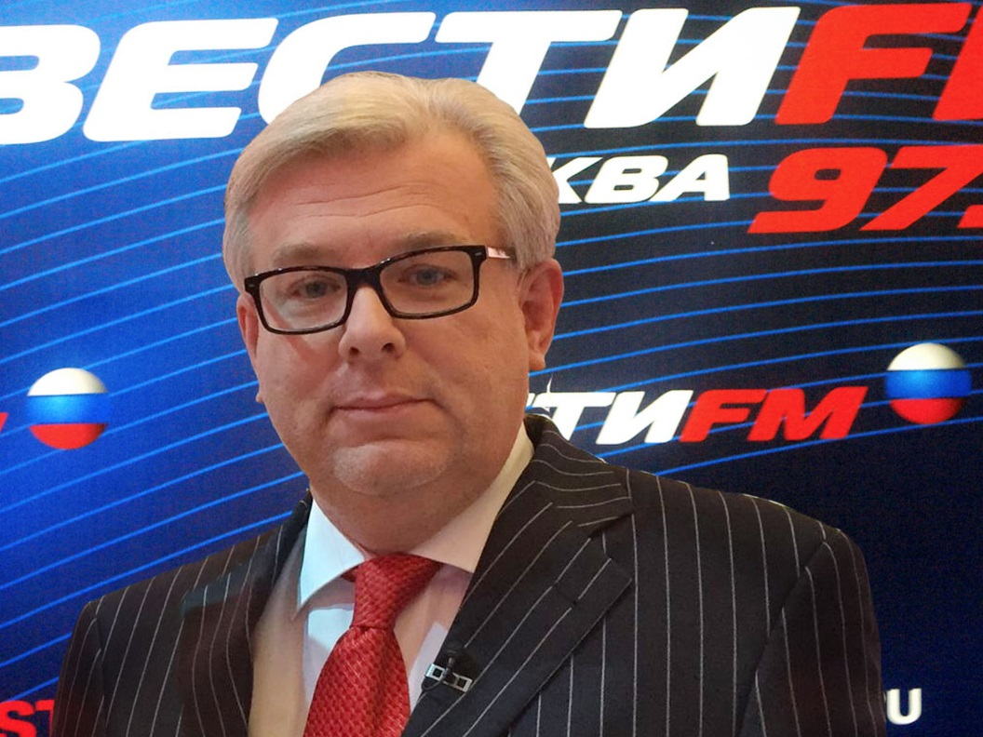

Куликов Д.Е – российский политолог
Славных лиц у нас есть много:
Тех, кто край родной любя,
Укреплял наш город строго,
Не жалел в трудах себя…
Мы гордимся учителями, врачами, деятелями культуры и искусства, спортсменами, деловыми людьми нового времени, организаторами производств и просто хорошими, порядочными людьми. Они разные, но в них много общего: они жадны до знаний, они целеустремленные и ответственные, умеют трудиться с полной отдачей, они ценят дружбу и любят шутку, они не забывают своих учителей.
И сегодня мы поговорим о знаменитом выпускнике нашей школы Куликове Дмитрие Евгеньевиче
Будем путешествовать по станциям и познакомимся с жизнью и творчеством нашего знаменитого выпускника.

Путешествие по станциям

- Итак, первая станция Детство и школьные годы (слайд)
В середине ноября 1967 –го, 18 числа, в небольшом городе Шахтёрске в семье врачей на свет появился будущий политолог и автор книг Дмитрий Евгеньевич Куликов.
В детстве он ничем не отличался от своих сверстников. Дмитрий рос активным, весёлым мальчиком, легко заводил знакомство, имел много друзей. Единственное, что его отличало от остальных – умение оспаривать своё мнение, выстраивая логическую цепочку своих доказательств и убеждений. Это умение ему очень пригодилось в школьные годы.
В семь лет Дмитрий пошёл в школу. Первой его учительницей была Татьяна Терентьевна. Проблем с учёбой у мальчика не было, но и отличником он тоже не был. Хотя в старших классах, по словам его одноклассников, многие списывали у него геометрию, которая у Дмитрия не вызывала затруднений.
В старших классах он принимал активное участие в жизни школы. Классный руководитель, Ксения Фёдоровна Рубан, считала, что у него «светлая голова»
Учителя, которые учили Дмитрия, ещё работают в нашей школе. Это Валентина Ивановна Ибаттуллина, учитель русского языка, Виктор Владимирович Селютин, учитель физкультуры, Вера Ивановна Зинкевич, учитель химии.
Лучшим другом Дмитрия был Олег, его одноклассник, с ним нередко они отстаивали свою точку зрения, принимали участие в безобидных школьных авантюрах. Одноклассники Дмитрия любили, да и он не остался в долгу, поддерживает и сейчас с ними дружеские отношения, не забывает и свою родную школу, свой город, всегда с теплотой отзывается о своей малой родине…
Игра - блиц-опрос «Дополни предложение»
А сейчас, прослушав эту информацию, мы заполним пропуски в предложениях:
- В середине ноября 1967 –го, 18 числа, в небольшом городе ___________ в семье __________ на свет появился будущий политолог и автор книг __________ Евгеньевич Куликов.
- В __________ лет Дмитрий пошёл в школу.
- Проблем с учёбой у мальчика ________, но и отличником он тоже не был. Хотя в старших классах, по словам его одноклассников, многие списывали у него _________, которая у Дмитрия не вызывала затруднений.
- В старших классах он принимал активное участие в жизни школы. Классный руководитель, Ксения Фёдоровна Рубан, считала, что у него ____________
- Лучшим другом Дмитрия был _______, его одноклассник, с ним нередко они отстаивали свою точку зрения, принимали участие в безобидных школьных авантюрах.
2.Станция –Студенческие годы (слайд)
По окончании 1-й средней школы города Шахтёрска Куликов Дмитрий поступил в институт инженеров железнодорожного транспорта в Днепропетровске.
После срочной службы в рядах Советской Армии он решил поступить на исторический факультет главного университета Москвы. Дима рассудил, что только здесь он сможет на надлежащем уровне получить гуманитарное образование.
Осенью 1990-го в руки ему попался выпуск газеты «Московский комсомолец», где сообщалось о наборе кураторов проектов в Школу культурной политики. И молодой человек отправился на семинар. В итоге встреча с организаторами вылилась в учебу в ШКП, завершившуюся выпускным докладом в 1993-м. На этом тяга к новым знаниям не прекратилась — в 2013-м Дмитрий Евгеньевич покорил и Московский юридический институт.
Вспоминая биографические факты прошлого, Куликов рассказывал:
«Когда мне было 8 лет, я 2 месяца провел в Евпатории, в санатории “Юбилейный”. Потом, кстати, я вернулся в Евпаторию, но уже вместе с археологической экспедицией МГУ — в 1989 и 1990 годах копали античное городище “Чайка”. И вообще Крым — такое место, в которое тянет».
«В Москве я живу с 1985 года. В Шахтёрске у меня много родственников, друзей детства, одноклассников. Я постоянно с ними в контакте, знаю все, что там происходит, как-то стараюсь им помогать. Я очень сильно переживаю за Донбасс, потому что это моя малая родина».
Куликов Д. Е. чтит своих предков, защищавших родину от немецких захватчиков. Он охотно принимает участие в патриотической акции «Бессмертный полк», где несет фотографии обоих дедов — Николая Митрофановича Куликова и Антона Степановича Дмитренко. (слайд)
Дмитрий Евгеньевич несколько раз приезжал в гости к нам в школу, встречался со своими учителями и дарил памятные подарки.

Сейчас проведём тест – игру «Да или нет»
Если вы согласны с ответом – хлопаем в ладошки.
- Дмитрий Евгеньевич поступил в Медицинский институт.
- Он учился в городе Днепропетровске.
- После армии поступил на биологический факультет.
- В 1990 г. прочитал объявление в газете «Московский комсомолец»
- Учась в МГУ поехал в археологическую экспедицию в г.Евпатория
- В 2013 году закончил Московский юридический институт.

3.Следующая станция «Политическая деятельность»Политическая деятельность (телевидение)
-За свою большую политическую деятельность Дмитрий Евгеньевич занял достойное место среди российских политологов и участников прямых эфиров на телевидении по политическим вопросам, являлся частым гостем на различных политических телевизионных ток-шоу, например, в «Воскресном вечере». Принимал участие в политических рингах, дал большое количество интервью. (слайд)Вел на канале Вести-FM собственную радиопередачу, стал ведущим политической программы под названием «Право знать», «Право голоса» на телеканале «ТВ Центр», ток-шоу «Красный проект», «Кто против?» ,
С 1998 года по 2001 год он был председателем правления довольно крупной корпорации. Однако Куликова больше привлекала политика.
Дмитрий Евгеньевич Куликов стал довольно успешным продюсером ряда художественных кинокартин и телевизионных фильмов. Среди этих произведений русского кинематографа можно назвать, например, историческую драму «Матч» в 2011 году, РАССКАЗЫВАЮЩИЙ О ФУТБОЛЬНОМ ПОЕДИНКЕ МЕЖДУ НЕМЕЦКИМИ ЗАХВАТЧИКАМИ И КИЕВСКИМ «ДИНАМО» В 1942 ГОДУ
-Ребята, каждый из нас тоже патриот своей Родины. Предлагаю и вам побывать в роли участников ток-шоу «Ты - мне, я – тебе», задавая вопросы собеседнику, на которые он должен дать ответ. В конце ток-шоу некоторые ребята смогут взять интервью у участников. Но для начала, давайте выясним, что значат понятия «ток-шоу». «политический ринг», «интервью».
Ток-шо́у (от англ. talk show [tɔ:kʃoʊ] — разговорное представление) — телепередачи разговорного жанра, в которых несколько приглашённых участников ведут обсуждение предлагаемой ведущим темы. Как правило, при этом присутствуют приглашённые в студию зрители.
Интервью́ (англ. interview) — разновидность разговора, беседы между двумя и более людьми, при которой интервьюер задаёт вопросы своим собеседникам и получает от них ответы. В некоторых случаях это происходит под запись или в прямом эфире.
Политический ринг-это часть дебатов между участниками. (слайд)
Ток-шоу «Ты – мне, я – тебе».
- Ребята, мы начинаем ток-шоу на тему «Я-патриот своей Родины». Ведущий шоу ________. По правилам шоу ведущий задает вопрос, на который участники должны дать ответ.
- Когда ты произносишь слово “Родина”, что ты можешь себе сразу представить?
- Кого из известных тебе людей можно назвать патриотом своей Родины?
- Как ты думаешь, трудно ли человеку жить без Родины? Почему?
- Считаешь ли ты себя патриотом своей Родины? В чем это проявляется?
- Интересуешься ли ты историей, культурой своей Родины? Поддерживают ли тебя родители в этом? Какие памятные места твоей Родины ты посетил(а), чем тебе это запомнилось?
- Чтобы о своей Родине ты хотел с гордостью рассказать, если бы у тебя была возможность встретиться со своим сверстником – представителем другой страны?
- Кого можно считать патриотом? Кто же он - настоящий патриот?
- Что мы, дети, можем сделать, чтобы наша Родина хорошела и расцветала?(Учится так, чтобы потом принести своим трудом, знаниями пользу Родине. Любое государство славится своими людьми. Дети – это будущие государства, его защитники.
- Какую пользу мы можем сделать для блага нашего народа? (Наша республика мечтает, чтобы вы, когда вырастите, стали нужными и полезными обществу людьми, стали хорошими специалистами. )

4.Станция «Литература и современная жизнь»
За плечами телевизионной знаменитости и опыт писательского дела, итог которого — множество публицистических статей и создание «Русского урока истории»в соавторстве с Тимофеем Сергейцевым и Искандером Валитовым, которая раскрывает его личный взгляд на Россию как ее неотъемлемую часть Европы. Издателем книги стал журнал «Однако», для которого Дмитрий Евгеньевич ранее написал не один десяток статей.
Также Дмитрий Евгеньевич занимается политической деятельностью.
- Станция «Дмитрий Куликов сейчас»
В 2018 Куликов получил премию «ТЭФИ» обойдя еще 15 претендентов. Также он выпустил 6 книг серии «Наш XX век. Как это было?». Сегодня Куликов продолжает вести аналитическое шоу «Формула смысла».(слайд)
Жена Дмитрия Куликова не публичный человек. У Дмитрия и его жены есть взрослый сын Григорий.
Вместе с женой они любят путешествовать, к примеру, в 2015 году пара вместе отправилась в Берлин, где на 9 Мая супруги возложили цветы к мемориалу павшим советским воинам в Тиргартене и монументу «Воин-освободитель» в Трептов-парке. Дмитрий любит животных, поэтому в семье живут два больших швейцарских зенненхунда по имени Боб и Кузя.(слайд)
Итак, Дмитрий Куликов — это российский политолог, писатель, публицист, продюсер и ведущий многих исторических и политических программ.
3.Рефлексия. Приём «Синквейн» (слайды)
- Ребята, а для того, чтобы закрепить наши знания, вам предстоит написать синквейн – так называемое стихотворение из 5 строк о знаменитом жителе Шахтерска – Дмитрии Евгеньевиче Куликове.
Первая строчка стихотворения — это его тема. Представлена она всего одним словом и обязательно существительным.
Вторая строка состоит из двух слов, раскрывающих основную тему, описывающих ее. Это должны быть прилагательные.
В третьей строчке, посредством использования трех глаголов, описываются действия, относящиеся к слову, являющемуся темой синквейна.
Четвертая строка — это уже не набор слов, а целая фраза, при помощи которой вы высказываете свое отношение к теме.
Пятая строчка — всего одно слово, которое представляет собой некий итог.
Например:
- Знаменитость
- Известный, трудолюбивый
- Сочиняет, печатается, ведет передачи.
- Я горжусь тем, что моим земляком является Дмитрий Куликов.
- Талант

4.Подведение итогов занятия

4.1. Игра «Верю/Не верю» (открытый микрофон)
- Для начала поиграем в игру «Верю/Не верю»
- Верите ли вы, что в Шахтерске родился известный политолог?
- Верите ли вы, что в Шахтерске нет прославившихся телеведущих?
- Верите ли вы, что в нашей школе не учился известный писатель?
- Верите ли вы, что в Шахтерске родился и вырос известный продюсер?
- Верите ли вы, что книгу «Русский урок истории» написал ученик нашей школы?

На этом мы заканчиваем наше занятие, но это не означает, что мы узнали про всех знаменитых замляков. Ведь наш край поистине богат талантами. И каждый из нас несет в себе крупицу таланта родной земли.
Нить истории прекрасна
Златом добрых славных дел.
Жизнь того лишь не напрасна,
За Отчизну кто радеет.
Перед вами большое светлое будущее. И то, каким оно будет, зависит только от вас. Будьте смелыми и настойчивыми, покоряйте вершины. Надеюсь, что вы тоже прославите свой родной край в каком-нибудь деле.

- МОЛОДЦЫ! СПАСИБО ЗА ЗАНЯТИЕ!
Окончено занятие, и выполнен план.
Спасибо, ребята, огромное вам.
За то, что упорно и дружно трудились,
И знания точно уж вам пригодились.

